红十字简报

第11期

香格里拉市红十字会 2025年7月14日

wps182

香格里拉市红十字会开展“热血践初心 红心映党辉”职工无偿献血及造血干细胞捐献

活动

为弘扬“人道、博爱、奉献”的红十字精神，践行机关职工初心使命，7月11日，市红十字会、市总工会联合州血站开展了“热血践初心 红心映党辉”职工无偿献血及造血干细胞志愿捐献活动，用行动重燃血液病患者的生命之光，用热血与爱心为党的生日献礼。

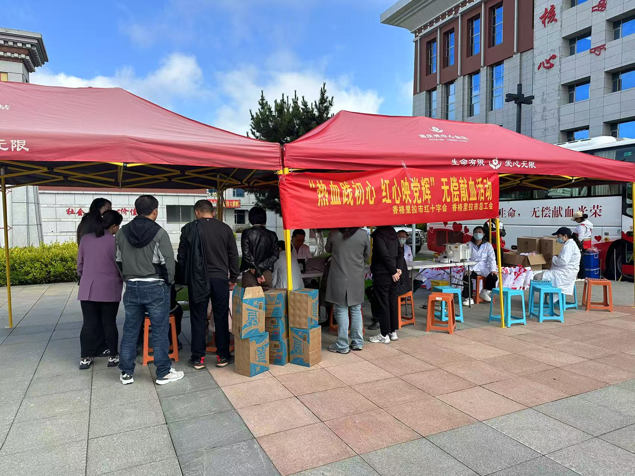

活动现场，在红十字会工作人员的指引下，捐献者有序地完成了信息填写、血样采集等流程，成为光荣的献血者和造血干细胞捐献志愿者。

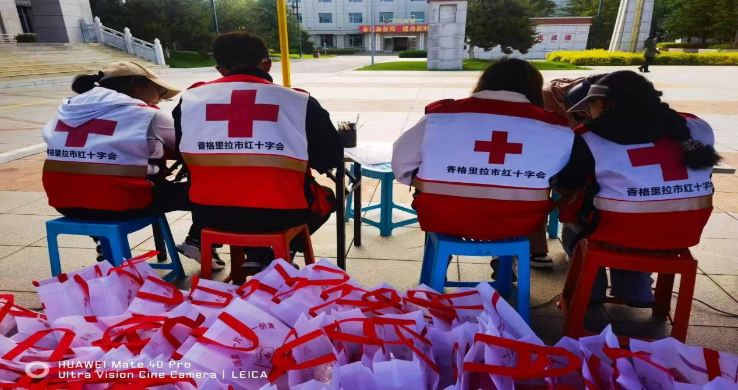

此次活动，共44人参与了无偿献血，采血量13100毫升，其中21份“生命种子”进入中华骨髓库，他们的血样将在茫茫人海中等待与患者配型成功，为血液病患者带来重生的希望。现场工作人员为捐血者准备了礼品及慰问品，并为21名造血干细胞采集入库的捐献者颁发荣誉证书，对大家的无私奉献精神表达了崇高的敬意和感谢！